**SYSTEME DE GESTION DU COVOITURAGE**

1. **Description du problème**

Le monde est soumis de nos jours à des problèmes de divers ordres. Parmi ces problèmes, nous pouvons noter les problèmes liés à l’environnement, à la pollution atmosphérique et au déplacement en masse des individus dans les centres urbain. Pour pallier un temps soit peu au problème de déplacement en masse des individus, les transports en commun ont été développés et ont connus beaucoup de succès. Dans la perspective de l’amélioration des services de transport en commun, un nouveau système a été développé : **le covoiturage**.

En effet, ce système de transport en commun divers des formes habituelles. Ici, c’est une personne qui offre un service ponctuel pour une date ponctuelle. Celui qui dispose d’un moyen de transport et qui souhaite se déplacer d’un endroit à un autre peut proposer de prendre un certain nombre de personne moyennant une petite somme. Ceux qui souhaitent effectuer ce même trajet peuvent alors manifester le désir et y postuler. Notre système permettra alors de gérer dynamiquement toute cette opération.

1. **Description du système**

Le système que nous proposons permettra de gérer les utilisateurs, les annonces et les points de rencontre. Il s’agira d’abord de permettre l’enregistrement des conducteurs (ceux qui désire mettre leur moyen de déplacement à disposition). Ces derniers une fois enregistrés, peuvent déposer des annonces. Après, toute personne connectée à la plateforme pourra rechercher les annonces valables sur cette dernière. Une fois la recherche effectuée, les utilisateurs devront s’authentifier avant de postuler à l’annonce de leur choix. Nous donnons dans la suite, le diagramme des cas d’utilisation.

**2.1 Vue globale du système**

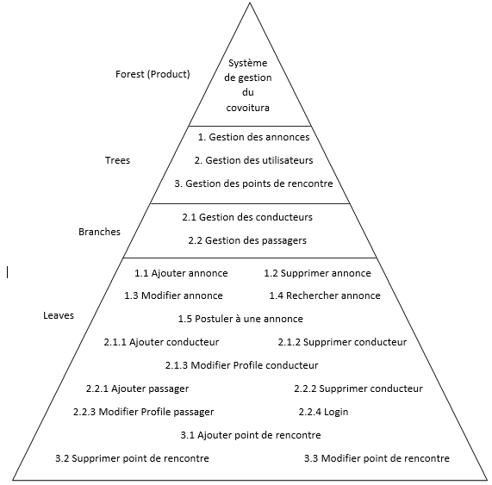

**2.2 Diagramme de cas d’utilisation**

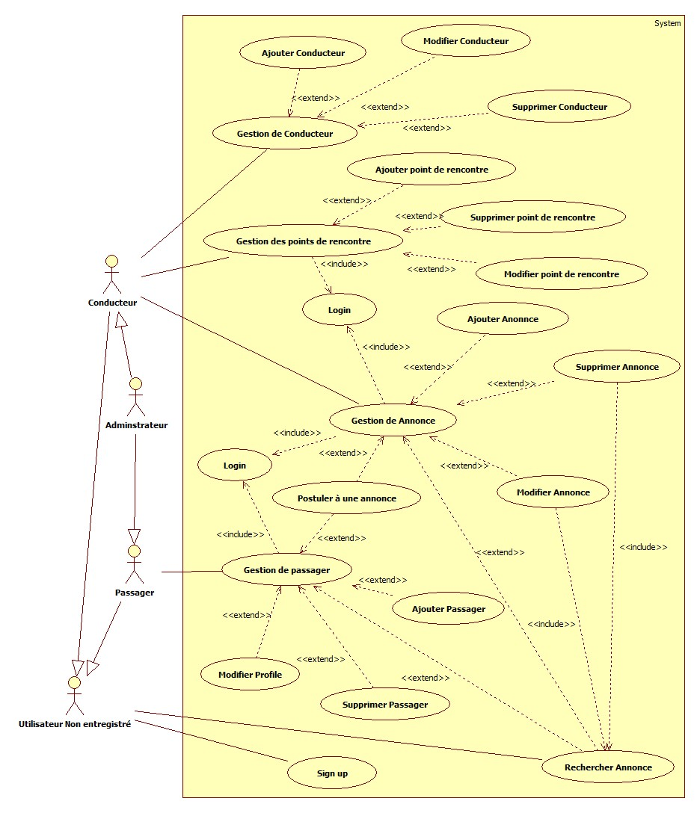

3. Description détaillée du système

**3.1 Story Board**

**Remarque**: Nous avons utilisé dans la suite les critères de MoSCoW pour classer les Use Case selon leur importance.

Must have: 40; Should have: 30; Could have: 20; Won’t have or Would like: 10

Système de gestion du covoiturage item # 01

On a besoin du diagramme de séquence UML. Les informations de l’annonce doivent être remplies par les utilisateurs qui veulent déposer d’annonce.

L’utilisateur doit s’authentifier. Après, Il doit aller à la page de gestion des annonces. Il clique sur le bouton « Créer » et  créer l’annonce en remplissant le formulaire qui sera présenté à lui. Le système lui demande de confirmer les informations saisies, puis valide et le système sauvegarde l’annonce.

40

**AjouterAnnonce**

Notes

How to demo

Importance

Estimate

Système de gestion du covoiturage item # 02

L’utilisateur doit s’authentifier. Après, Il doit aller à la page de gestion des annonces. Il choisit l’annonce qu’il veut supprimer. Il clique sur le bouton « Supprimer » et le système lui demande de confirmer la suppression, puis il valide et la suppression est effectuée.

10

**SupprimerAnnonce**

Notes

How to demo

Importance

Estimate

On a besoin du diagramme de séquence UML. L’utilisateur ne peut supprimer que les annonces qu’il a posté.

Système de gestion du covoiturage item # 03

On a besoin du diagramme de séquence UML.

L’utilisateur doit s’authentifier. Après, Il doit aller à la page de gestion des annonces. Il choisit l’annonce qu’il veut modifier. Il entre les nouvelles informations d’annonce et valide. Le système lui demande de confirmer les modifications, puis il valide et les modifications sont sauvegardées.

20

**ModifierAnnonce**

Notes

How to demo

Importance

Estimate

Système de gestion du covoiturage item # 04

On a besoin du diagramme de séquence UML. On n’a pas besoin de s’authentifier.

L’utilisateur entre dans les champs de recherche le point de départ, le point d’arriver et la date. Le système va chercher les annonces qui y correspondent et les affiche à l’écran. Il pourra s’authentifier pour postuler à l’annonce de son choix.

40

**RechercherAnnonce**

Notes

How to demo

Importance

Estimate

Système de gestion du covoiturage item # 05

On a besoin du diagramme de séquence UML.

L’utilisateur va d’abord rechercher l’annonce. Il pourra ensuite cliquer sur le bouton postuler. Le système va lui demander de s’authentifier, il le fait et le système va enregistrer sa candidature.

40

**PostulerAnnonce**

Notes

How to demo

Importance

Estimate

Système de gestion du covoiturage item # 06

On a besoin du diagramme de séquence UML. Les mots de passe seront chiffrés dans la base de données. L’utilisateur disposera d’un identifiant unique pour son compte.

Utilisateur ouvre la page d’inscription. Il sera invité à fournir les informations sur son identité. A la fin, il va cliquer sur le bouton « Soumettre » et le système lui demandera confirmation des informations saisies et ensuite va créer le compte dans la base de données.

40

**AjouterUtilisateur**

Notes

How to demo

Importance

Estimate

Système de gestion du covoiturage item # 07

On a besoin du diagramme de séquence UML.

L’utilisateur envoie une demande de suppression de son compte après s’être authentifié. Le système lui demande de confirmer sa demande et une fois la demande confirmée le compte sera supprimé.

10

**SupprimerUtilisateur**

Notes

How to demo

Importance

Estimate

Système de gestion du covoiturage item # 08

On a besoin du diagramme de séquence UML.

L’utilisateur doit s’authentifier. Une fois sur la page d’accueil, il pourra cliquer sur le lien « Modifier mon profil ». Il sera invité à saisir les informations qu’il veut modifier. Quand il finit la modification, Il clique sur le bouton « Enregistrer » pour les sauvegarder.

20

**Modifier Profile**

Notes

How to demo

Importance

Estimate

Système de gestion du covoiturage item # 09

On a besoin du diagramme de séquence UML. Il faut que le compte existe.

L’utilisateur doit saisir les informations du compte relatives à son compte : Pseudo et mots de passe. Le système fera l’authentification. En cas de succès, il sera redirigé sur la page d’accueil.

40

**Login**

Notes

How to demo

Importance

Estimate

Système de gestion du covoiturage item # 10

On a besoin du diagramme de séquence UML. Seul l’administrateur pourra valider un nouveau point de rencontre.

L’utilisateur doit s’authentifier. Après, Il doit aller à la page de gestion des points de rencontre. Il clique sur le bouton « Créer » et  créer le point de rencontre en remplissant le formulaire qui lui sera présenté. Le système lui demande de confirmer les informations saisies, puis il valide et le système sauvegarde le point de rencontre. Mais le point de rencontre ne sera visible que quand l’administrateur va le valider.

40

**Ajouter Point de Rencontre**

Notes

How to demo

Importance

Estimate

Système de gestion du covoiturage item # 11

On a besoin du diagramme de séquence UML. Seul l’administrateur pourra le faire.

L’administrateur va s’authentifier, puis il ira sur la page de gestion des points de rencontre. Il choisit le point de rencontre souhaité et clique sur le bouton «Supprimer ». Le système va supprimer le point de rencontre de la base de données.

10

**SupprimerPoint de rencontre**

Notes

How to demo

Importance

Estimate

Système de gestion du covoiturage item # 12

Item # 11

On a besoin du diagramme de séquence UML. Seul l’administrateur pourra le faire.

L’administrateur va s’authentifier, puis il ira sur la page de gestion des points de rencontre. Il choisit le point de rencontre souhaité et clique sur le bouton «Modifier». Le système va lui présenter les informations relatives à ce point de rencontre et il pourra modifier les informations souhaitées. A la fin, il valide et le système va lui demander de confirmer les informations. Une fois confirmée, le système va sauvegarder les modifications dans la base de données.

20

**Modifier Point de Rencontre**

Notes

How to demo

Importance

Estimate

**3.2 La table description détaillée du système gestion du covoiturage**

|  |  |  |  |  |  |
| --- | --- | --- | --- | --- | --- |
| **Systèmegestion du covoiturage** | | | | | |
| **ID** | **Name** | **Imp** | **Est** | **How to demo** | **Notes** |
| 01 | Ajouterannonce | 40 |  | L’utilisateur doit s’authentifier. Après, Il doit aller à la page de gestion des annonces. Il clique sur le bouton « Créer » et  créer l’annonce en remplissant le formulaire qui sera présenté à lui. Le système lui demande de confirmer les informations saisies, puis valide et le système sauvegarde l’annonce. | On a besoin du diagramme de séquence UML. Les informations de l’annonce doivent être remplies par les utilisateurs qui veulent déposer d’annonce. |
| 02 | Supprimerannonce | 10 |  | L’utilisateur doit s’authentifier. Après, Il doit aller à la page de gestion des annonces. Il choisit l’annonce qu’il veut supprimer. Il clique sur le bouton « Supprimer » et le système lui demande de confirmer la suppression, puis il valide et la suppression est effectuée. | On a besoin du diagramme de séquence UML. L’utilisateur ne peut supprimer que les annonces qu’il a posté. |
| 03 | Modifier annonce | 20 |  | L’utilisateur doit s’authentifier. Après, Il doit aller à la page de gestion des annonces. Il choisit l’annonce qu’il veut modifier. Il entre les nouvelles informations d’annonce et valide. Le système lui demande de confirmer les modifications, puis il valide et les modifications sont sauvegardées. | On a besoin du diagramme de séquence UML. |
| 04 | Rechercherannonce | 40 |  | L’utilisateur entre dans les champs de recherche le point de départ, le point d’arriver et la date. Le système va chercher les annonces qui y correspondent et les affiche à l’écran. Il pourra s’authentifier pour postuler à l’annonce de son choix. | On a besoin du diagramme de séquence UML. On n’a pas besoin de s’authentifier. |
| 05 | Postuler à uneannonce | 40 |  | L’utilisateur va d’abord rechercher l’annonce. Il pourra ensuite cliquer sur le bouton postuler. Le système va lui demander de s’authentifier, il le fait et le système va enregistrer sa candidature. | On a besoin du diagramme de séquence UML. |
| 06 | Ajouterutilisateur | 40 |  | Utilisateur ouvre la page d’inscription. Il sera invité à fournir les informations sur son identité. A la fin, il va cliquer sur le bouton « Soumettre » et le système lui demandera confirmation des informations saisies et ensuite va créer le compte dans la base de données. | On a besoin du diagramme de séquence UML. Les mots de passe seront chiffrés dans la base de données. L’utilisateurdisposera d’un identifiant unique pour son compte. |
| 07 | Supprimerutilisateur | 10 |  | L’utilisateur envoie une demande de suppression de son compte après s’être authentifié. Le système lui demande de confirmer sa demande et une fois la demande confirmée le compte sera supprimé. | On a besoin du diagramme de séquence UML. |
| 08 | Modifier Profile | 20 |  | L’utilisateur doit s’authentifier. Une fois sur la page d’accueil, il pourra cliquer sur le lien « Modifier mon profil ». Il sera invité à saisir les informations qu’il veut modifier. Quand il finit la modification, Il clique sur le bouton « Enregistrer » pour les sauvegarder. | On a besoin du diagramme de séquence UML. |
| 09 | Login | 40 |  | L’utilisateur doit saisir les informations du compte relatives à son compte : Pseudo et mots de passe. Le système fera l’authentification. En cas de succès, il sera redirigé sur la page d’accueil. | On a besoin du diagramme de séquence UML. Il faut que le compte existe. |
| 10 | Ajouter point de rencontre | 40 |  | L’utilisateur doit s’authentifier. Après, Il doit aller à la page de gestion des points de rencontre. Il clique sur le bouton « Créer » et  créer le point de rencontre en remplissant le formulaire qui lui sera présenté. Le système lui demande de confirmer les informations saisies, puis il valide et le système sauvegarde le point de rencontre. Mais le point de rencontre ne sera visible que quand l’administrateur va le valider. | On a besoin du diagramme de séquence UML. Seul l’administrateur pourra valider un nouveau point de rencontre. |
| 11 | Supprimer point de rencontre | 10 |  | L’administrateur va s’authentifier, puis il ira sur la page de gestion des points de rencontre. Il choisit le point de rencontre souhaité et clique sur le bouton «Supprimer ». Le système va supprimer le point de rencontre de la base de données. | On a besoin du diagramme de séquence UML. Seul l’administrateur pourra le faire. |
| 12 | Modifier point de rencontre | 20 |  | L’administrateur va s’authentifier, puis il ira sur la page de gestion des points de rencontre. Il choisit le point de rencontre souhaité et clique sur le bouton «Modifier». Le système va lui présenter les informations relatives à ce point de rencontre et il pourra modifier les informations souhaitées. A la fin, il valide et le système va lui demander de confirmer les informations. Une fois confirmée, le système va sauvegarder les modifications dans la base de données. | On a besoin du diagramme de séquence UML. Seul l’administrateur pourra le faire. |